Input Verkeersveiligheid, Behoorlijk Bestuur voor Den Helder & Julianadorp.
Den Helder, 24 februari 2023
Geacht college,
Donderdag 19 januari 2023 werd er op locatie Landal Resort Ooghduyne een meedenk sessie gehouden over fiets en verkeersveiligheid. De bedoeling van deze bijeenkomst was o.a, dat de wethouder verkeer bij raads en commissieleden ideeën zou ophalen over fiets en verkeersveiligheid. Na een presentatie vanuit de ambtelijke organisatie bleek dat er weinig ruimte overbleef om echt zaken aan te reiken, laat staan dat hier een verdiepingsslag kon worden gemaakt. Omdat de fractie van Behoorlijk Bestuur voor Den Helder & Julianadorp al langere tijd aandacht heeft en schenkt aan fiets en verkeersveiligheid en onze eerdere vragen niet altijd tot tevredenheid zijn beantwoord, heeft de fractie de handschoen opgepakt om het college alsnog onze zienswijze mbt dit onderwerp aan te bieden. Hier zijn tevens enkele vragen aan toegevoegd. Uiteraard staat voor wat betref het invoeren van wijzigingen in de directe leef omgeving, inspraak voor direct belanghebbenden voorop.

Inventarisatie Fiets en verkeersveiligheid, onderzocht door de fractie van
Behoorlijk Bestuur voor Den Helder & Julianadorp
Gemeente Den Helder heeft de ambitie om een fietsvriendelijke gemeente te zijn/worden.
Behoorlijk Bestuur voor Den Helder & Julianadorp heeft daarop aansluitend een kleine inventarisatie gemaakt.
Centrum:
De Beatrixstraat: De situatie is volgens onze fractie niet overzichtelijk. In de zomermaanden is een deel van de straat tussen 11:00 en 22:00 afgesloten. In de wintermaanden geld deze afsluiting tussen 11:00 en 18:00 uur. Echter ipv dat de hele straat afgesloten wordt, gaat het slechts om een deel daarvan.
Het deel tussen Flow en Piet Karsten is afgesloten en de rest is blijft open. Dat houdt in dat op drukke dagen, wanneer de terrassen open zijn. Je van je sokken worden gereden ter hoogte van Diverzo,
Deugniet, Da Gino, Thai Restaurant, Multi Vlaai, IJspaleis en Nozums.

Wat ons op viel is dat de afsluiting van deze delen niet uitgevoerd wordt door de dienst Handhaving, maar door de ondernemers van Flow. Meer dan eens hebben wij geconstateerd dat de palen niet altijd worden weggehaald. Dit lokt gedrag uit, bv dat weggebruikers tegen de richting in gaan rijden. Met alle risico’s van dien.
>Waarom is er gekozen om de handhaving bij de ondernemers neer te leggen en niet bij onze gemeentelijke handhavers?

Een mogelijk oplossing om in overweging te nemen en of te onderzoeken zou zijn:
De Beatixstraat afsluiten, vanaf Vishandel Boon tot voormalige Sub Way en het stuk voor Nozums uiteraard spreken we over de beide zijde van de straat. En dat in het tijdsvak tussen 11:00 tot 22:00 uur (Het spreekt voor zich dat het plaatsen van de palen en het verwijderen ervan geschied door onze handhavers).
De kruisingen Beatrixstraat > Molenstraat en Beatrixstraat > Westgracht blijven open en zo kan het verkeer doorstromen zonder heel veel om te moeten rijden. Tevens dient de ijsbaan mocht deze terug komen in de Beatrixstraat ongeveer 5 meter op te schuiven, richting v/d Lem, zo blijven de beide kruispunten toegankelijk voor verkeer.

Ter hoogte van Vishandel Boon was voorheen een oversteekplaats, nu constateerden we regelmatig dat oversteken zeker op de marktdagen bijna onmogelijk is. Het probleem oa is de grote fietsenstalling, probeer daar, als je slecht ter been bent of bv een scootmobiel of booster gebruikt normaal, maar eens naar de Hema te komen. Wij missen dan ook nog steeds een oversteekplaats ter hoogte van de Kroonpassage/Vishandel Boon, voldoende genivelleerd zodat ook mensen met een rolstoel, manueel aangedreven hier kunnen oversteken.
Wat is uw idee hierover en hoe denkt u dit op te gaan lossen?
Het Busstation: het laatste perron is altijd de drukste, hier stopt de bus naar de Teso. Vaak staan daar drommen mensen. Ons valt op dat juist op die hoogte een voetgangersoversteekplaats is, wat maakt dat automobilisten die aan komen rijden de indruk krijgen dat deze mensen staan te wachten om over te steken. Het inschatten hiervan is lastig en doorrijden valt als automobilist niet aan te raden. Er zou zomaar iemand wel oversteken dat maakt dit zebrapad een van de meest onoverzichtelijke is in onze gemeente.
Wat is uw idee hierover en hoe denkt u dit op te gaan lossen?
Stationsplein
Verder zou eigenlijk een groot deel van het plein voor het station (welke toentertijd ivm SAIL duidelijk met enige spoed ingericht moest worden) op de schop moeten. Want er klopt weinig van, met name fietsers weten niet waar ze naar toe moeten door onduidelijke bebording. Ipv het fietspad wordt regelmatig de rijbaan gebruikt en als voetganger ben je op de stoep voor het station je leven niet zeker. Fietsers vliegen in volle vaart over de stoep richting de Boerhavestraat en andersom richting Beatrixstraat. En ook hier ontbreekt het aan maatregelen zoals bv het beboeten.
Ook hier worden (net als aan het begin van het wandel gebied spoorstraat/Julianaplein) diverse paaltjes regelmatig niet omhoog gedaan.
Tevens rijden auto’s komende vanuit de richting Zuidstraat / Westgracht niet wetende hoe zij nu verder moeten, ter hoogte van Boon over het fietspad richting de watertoren.

Fabrieksgracht
In 2016 is in het wijkplatform Stad binnen de Linie bewoners beloofd om het fietspad aan de fabrieksgracht aan 2 zijdes in 2 richtingen in te richten. Zodat de fietser niet langer de oversteek hoeft te maken op een 50 km doorgaande weg. Daarnaast werd toegezegd dat er een veilige fiets/voetganger constructie zou komen voor de kruising Fabrieksgracht/Spoorgracht.
Kunt u ons over deze plannen een update geven? Wanneer denkt u uitwerking te geven aan de beloftes die aan bewoners zijn gedaan?

Ook de situatie Frabrieksgracht/Spoorgracht betreft een soort T-splitsing waar de fietser en voetganger voor gevaarlijke situaties komt te staan.
Onze fractie wil u vragen hierover uw visie en of oplossing toe te lichten?
Hoek Hoogstraat Koningdwarsstraat
Wanneer je van de Vomar in de Koningdwarsstraat richting de Buurthuis Centrum rijdt is de hoek Hoogstraat Koningdwarsstraat erg onoverzichtelijk.
Je ziet als verkeersdeelnemer niet dat er een auto of fietser uit de Hoogstraat komt (de zichtlijn wordt onderbroken doodat de huizen precies op de hoek staan).
Dit geldt tevens voor de 2e Vroonstraat hoek Koningdwarsstraat ook daar staat een huis vlak op de hoek.
Een idee zou wat onze fractie betreft zijn, om hier spiegelbollen te plaatsen?

Wij denken zelfs aan de mogelijkheid om dat deel centrum auto vrij/luw te maken.
De bevoorrading van het buurthuis Centrum kan namelijk ook via de Spoorstraat bij 1e Vroonstraat komen.
Vrachtwagens kunnen via de 2e Vroonstraat weer naar de Spoorstraat komen. Zou dit volgens u een optie zijn om te onderzoeken?

Nieuw Den Helder:
Op de Sportlaan heeft men de fietsers meer ruimte gegeven en dat is een mooie oplossing. Deze zelfde situatie heeft men ook toegepast op de Texelstroomlaan. Met als verkeersremmende maatregels in het midden van de weg een soort van verkeersheuvel waar de voetgangers veilig kunnen staan. Al deze locaties worden gekenmerkt door een voetgangersoversteekplaats. Een kleine 500 meter verder ligt de Korvetstraat met ook daar een snelheidremmende verkeersheuvel ter hoogte van de bushalte. Dit is juist een plek waar voetgangers plegen over te steken. Echter het zebrapad wat daar altijd lag heeft de gemeente verwijderd. Bijzonder vindt u ook niet, zeker omdat dit punt ook veelvuldig gebruikt wordt door schoolgaande jeugd die vanuit de schepenwijk naar de Fontijn en de Duijnvaarder school moet lopen?

Ook onderstaande situatie bij de Zandkreekweg willen wij bij u onder de aandacht brengen
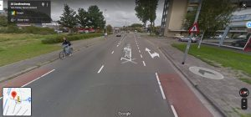
Dit hele stuk zou volgens ons opnieuw ingericht moeten worden, o.a senioren lopend of met booster kunnen hier heel moeilijk naar links voor de Vomar.
De Zandkreekweg is nog steeds heel lastig voor mensen met een rollater of booster, omvormen naar een woonerf zou een overweging kunnen zijn.
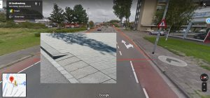
Bijvoorbeeld bij de rode lijnen inritbanden over hele vlak plaatsen en een woonerf maken met voorrang voor langzaam verkeer. Hoe staat u tegenover dit idee?
Behoorlijk Bestuur voor Den Helder& Julianadorp is van mening dat nu de flats aan de Jan Verfailleweg gesloopt zijn het een onderzoek waard zou zijn, of het raadzaam is om grond aan te kopen van Woningstichting Den Helder met de bedoeling om in de toekomst bij de benzinepomp een rotonde te creëren. Dat zou kunnen resulteren in dat de stoplichten aldaar komen te vervallen.
Hoe staat u in deze optie? Wat heeft u nodig om dit te kunnen realiseren?
Schapendijkje
De verkeersveiligheid van het Schapendijkje heeft zoals u weet al langer onze aandacht.
Ook hier zijn in het verleden beloftes gedaan naar diverse participanten van uit Huisduinen en Oud Den Helder. Er zou naast gescheiden fietspaden aan weerszijden ook verlichting worden geplaatst. Uit de Natura 2000 rapportage bleek dat hiervoor geen belemmeringen zijn.
Wat is de huidige stand van zaken mbt bovengenoemde toezeggingen en wanneer gaat u over tot uitvoering?

Julianadorp
In Julianadorp en Den Helder zijn er momenteel verschillende voorrangsregels. De regel die geldt is: recht doorgaand verkeer heeft op dezelfde weg voorrang op afslaand verkeer. In onderstaande foto’s kunt u zien waar de voorrangssituatie telkens anders is. Bent u het met ons eens dat dit onduidelijk en daarmee onveilig is en bent u bereid om hier nader naar te kijken c.q. de situaties gelijk te trekken?
Hier heeft de fietser voorrang op afslaand auto verkeer.
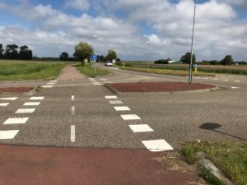

Hieronder dezelfde situatie en dan weer uit de voorrang, hier moet de fietser weer stoppen. 1 kilometer verderop weer dezelfde situatie en dan weer in de voorrang.
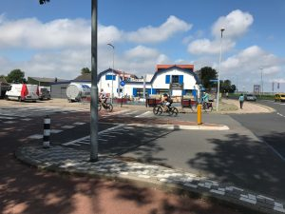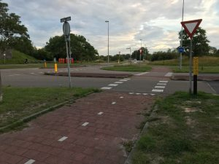
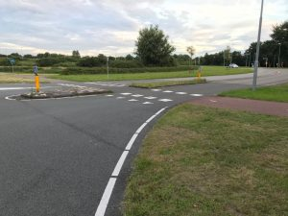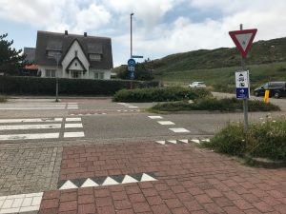

In al deze situaties zou de fietsers volgens onze mening voorrang moeten hebben, bent u dit met ons eens en wat zou u aan deze situatie kunnen doen?

Uitvoegstroken voor fietsers in Julianadorp;
Bent u bereid om de adviezen van o.a de Fietsersbond, CROW en VVN op te volgen en op situaties zoals hieronder fiets-invoegstroken te realiseren?…
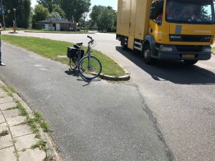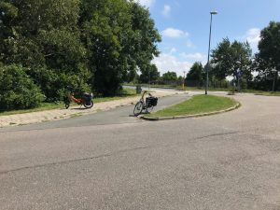
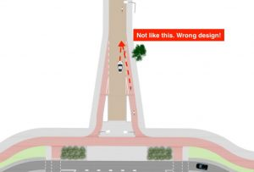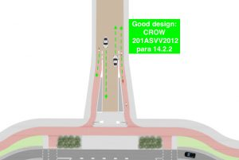
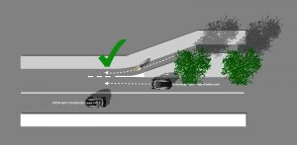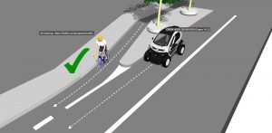
In onze ogen zijn het vaak kleine veranderingen die het voor iedereen veel veiliger maken.
Tuindorp:
Brakkeveldweg/Boerhaavestraat tunnel
Verder willen wij aandacht vragen voor de fietssituatie omtrent de Brakkeveldweg/Boerhaavestraat tunnel. Hier wordt al langer door fietsers tegen de richting in gereden om van zuid naar noord te rijden. Ipv over de tunnel fietsen de fietsers voorlangs tegen de rijrichting in. Automobilisten die over de tunnel rijden en links af slaan hebben geen zicht op deze fietsers en dit heeft reeds diverse keren voor onveilige situatie gezorgd. Het legaliseren van dit gedrag zou volgens ons de kortste klap zijn, door bijvoorbeeld een spiegelbol en borden te plaatsen.
Uiteraard zou compleet herinrichten onze voorkeur hebben, bent u dit met ons eens?
Voor nu zou een spiegelbol helpen om ongelukken tegen te gaan?
De Verkeerscirculatie Tuindorp Oost
De Verkeerscirculatie Tuindorp Oost zou wat onze fractie betreft her-overwogen moeten worden. Momenteel is de afwikkeling/ontsluiting van dit deel van de buurt slechts mogelijk via de Asterstraat.
Dit is de enige uitgang om vanaf de kant van het spoor naar de Brakkeveldweg te komen, welke dan tevens uit komt op een doorgaande weg, dus 50 km gebied. Daarbij is het zicht om veilig op de Brakkeveldweg te komen zeer belabberd te noemen. Als automobilist kijk je namelijk tegen geparkeerde auto’s aan. Om enigszins zicht op het verkeer te hebben moet de automobilist deels het fietspad op rijden. Met alle gevolgen van dien. De fiets schrikt en maakt een uitwijkende beweging de rijbaan op van het snel verkeer.
Bent u bereid te onderzoeken of een herinrichting mogelijk is?
Trottoirs Anjelierstraat en Florastraat
In de jaren 80 heeft men besloten om de trottoirs in de Anjelierstraat en Florastraat weg te halen. Met donkere vlakken wordt sindsdien de parkeervakken aangegeven. De gedachte hier achter was dat de straten ruimer zouden zijn en de geparkeerde auto’s een slinger zouden creëren wat dan een snelheid beprekende werking zou hebben. Helaas zijn er nu woningen welke direct aan de straat staan zonder enige bescherming. Wanneer er geen of te weinig auto’s geparkeerd staan is het nu juist een ‘mooie’ racebaan geworden.
De paaltjes die er nog zijn, zouden nog enigszins bescherming voor de voetgangers moeten bieden, echter is dit een schijnveiligheid. Deze staan te dicht op de gevel, waardoor er te weinig ruimte is. De voetganger, boosterrijder, kinderwagens kunnen niets anders dan te kiezen om op de rijbaan te gaan lopen. Tevens staan er bij meerdere woningen de auto's nagenoeg tegen de gevel geparkeerd (Anjelierstraat) de ruimte die er is, net genoeg is om de auto in of uit te stappen.
Bent u bereid te onderzoeken of een herinrichting mogelijk is?
De fietspaden aan de Nieuweweg (noordkant, thv het asielzoekerscentrum) zou volgens ons ingericht moeten worden in 2 rijrichtingen op beide fietspaden, zodat je als fietser niet/of minder op deze 50 km hoeft over te steken.

De situatie voor fietsers op de fietspaden langs de Nieuweweg vanaf Tuindorp naar het Ravelijn viaduct is in onze ogen niet optimaal. Beide fietspaden zijn ingericht als één richting waardoor fietsers die vanuit Zuid naar Noord (Julianadorp>Tuindorp) rijden ter hoogte van de T-splitsing een 50 km weg dienen over te steken. Het verkeer rijdt op dat punt doorgaans harder dan de toegestane 50 km waardoor fietsers (meestal schoolgaande jeugd) regelmatig in gevaarlijkste situaties komen te staan.
Onze conclusie is dat deze situatie (deels) verholpen zou kunnen worden wanneer beide fietspaden verbreedt worden en als 2 rijrichtingen zouden worden ingericht, bent u dit met ons eens en wat gaat u doen om deze situatie te verbeteren?

Visbuurt
Tevens brengen wij nogmaals onder de aandacht dat het voetgangersgebied in de Visbuurt & Sluisdijkbuurt steeds vaker geconfronteerd wordt met overlast van (hard) rijdende brommers, fietsers en zelfs auto's.
Doordat er niet goed gelet wordt op het gebruik van de diverse klappalen in het voetgangersgebied en sommige zelfs zonder slot omgeklapt liggen, is er vrije toegang tot de buurt in delen die als voetgangersgebied bestemd zijn.
Onze fractie bezit video materiaal die duidelijk laat zien hoe er met brommer, scooters en zelfs auto’s hard door het wandelgebied gereden word.
Behoorlijk Bestuur voor Den Helder & Julianadorp is zich bewust van het feit dat de verantwoordelijkheid bij de buurtbewoners zelf ligt. Toch schijnt het elkaar aanspreken op ongewenst gedrag lastig te zijn. Tevens lijkt het sleutelbeleid niet bij iedereen bekend te zijn. Het voetgangersgebied zou alleen voor uitzonderlijke gevallen toegankelijk moeten zijn, zoals: medische redenen, verhuizing, calamiteiten etc…
Ook bezorgingdiensten van Post NL tot DHL,DPD etc. rijden probleemloos door de buurt op plekken die alleen voor voetgangers bestemd zijn.
Het melden via het KCC, 140223 en de gemeentelijke app Makkelijk Melden heeft tot nog toe niet het gewenste effect. De klappalen liggen te vaak om en zijn tevens vervuild, met name in de pockets zit zand en vuil waardoor de goede werking stagneert.
Wat is uw idee hierover en hoe denkt u dit op te gaan lossen?

Foutparkeren:
Handhaving kan natuurlijk een instrument zijn, echter vragen wij ons af of we dan het doel wel kunnen bewerkstelligen. In onze ogen is handhaving een prima middel mits er gehandhaafd wordt waar een alternatief voorhanden is. Bijvoorbeeld handhaven op foutparkeren is rechtsgeldig, maar wanneer bewoners geen alternatief hebben zal er na beboeting toch weer gauw foutgeparkeerd worden.
Het viel het ons op dat met minimale middelen en ingrepen het parkeerprobleem in de buurt tijdelijk dan wel structureel(deels)op te lossen zijn door middel van bijvoorbeeld,
Na inventarisatie, vinden wij diverse plekken in de buurt die geschikt zijn, middels steekvakken geparkeerd zou kunnen worden. Hiervoor hoeft dikwijls de straat niet open maar kan er door belijning al veel parkeerwinst behaald worden.
Door het nauwkeuriger aanbrengen van belijning op bestaande parkeerplaatsen, waardoor er meer auto’s kunnen parkeren.
Bent u bereid te onderzoeken of een herinrichting mogelijk is?
Herinrichting en verkeerscirculatie kan bv door bebording al een flinke verbetering teweeg brengen.
- Bent u bereid om de buurt te inventariseren en hierover met een plan te komen?
- In het verleden heeft de buurt nav een burgerinspraak aan gegeven vóór een éénrichting-inrichting te zijn. (Ook dit zou meer mogelijkheden tot parkeren zou creëren).
Eerder heet de gemeente dit idee afgewezen omdat de tweerichting inrichting een snelheid beperkende werking zou hebben.
>bent u bereid om op de beslissing terug te komen en de wens van de buurtbewoners nogmaals te inventariseren en in te willigen? Wat bent u bereid te doen aan deze overlast en onveilige situatie in deze dichtbevolkte vooroorlogse woonwijk?

Andere verkeerssituaties die ons zijn opgevallen:
- Wanneer de fietser vanaf de Spoorgracht en/of Keizersgracht de Beatrixstraat in wil.
Dit is een stuk niemandsland waar de fietser geen duidelijkheid heeft.
- De Situatie, T splitsing Ruyghweg, hier hebben leden van onze fractie van af de herinrichting tegen geageerd. De fietser wordt gedwongen om samen met het gemotoriseerde verkeer (waaronder zelfs vrachtverkeer) door de wegversmalling te rijden. Dit is wat ons betreft nog steeds onwenselijk en levens gevaarlijk.
- Om deze gevaarlijke situatie te ontwijken kiezen fietser vaak aan weerzijde het voetpad als fietspad.
- Tevens missen wij op diverse fietspaden de Fietssymbolen bij nieuwe infrastructuur, dan zijn het volgens de regels geen fietspaden maar fiets- suggestiestroken
Voorbeelden hiervan zijn: de Schooten, Texelstroomlaan en Javastraat, wanneer worden deze symbolen toegevoegd?
- Wij begrijpen dat voor minderjarige het rijden met (deugdelijke) fiets verlichting een verantwoordelijkheid is voor ouders/verzorgers. Toch constateren wij te vaak dat er kinderen zijn die rijden op een niet deugdelijke fiets en toegeruste verlichting. Aangezien de gemeente een zorgplicht heeft, vragen wij het college na te denken over hoe dit probleem kan worden ondervangen.
- Ook dragen wij ons idee over fiets parkeermogelijkheden nogmaals aan. In overweging te nemen, onder andere bij smalle stoepen (zoals langs de grachten binnenstad) is het volgens ons zeker het onderzoeken waard, naar mogelijkheden te zoeken om een parkeer vak of tussen boomspiegels parkeerhavens voor fietsen te realiseren. Zo blijven de smalle trottoirs beter begaanbaar voor voetgangers, kinderwagens, rolstoelen etc.

Namens de fractie van Behoorlijk Bestuur voor Den Helder & Julianadorp,
S.Hamerslag, M. Karhof en R.v. Wolferen

